

دانشگاه علوم پزشکی جندی شاپور اهواز

دانشکده بهداشت

بسمه تعالی

گزارش صورت جلسات شورای فناوری دانشکده بهداشت

1400 تا 1403

فهرست محتوا

خلاصه مهم ترین مصوبات سال 1402 3

جدول شماره 1: صورت جلسه شورای فناوری و ارتباط با صنعت مورخ 31/1/1401 4

جدول شماره 2 : صورت جلسه شورای فناوری و ارتباط با صنعت مورخ 28/3/1401 7

جدول شماره3: صورت جلسه شورای فناوری و ارتباط با صنعت مورخ 20/7/1401 10

جدول شماره 4: صورت جلسه شورای فناوری و ارتباط با صنعت مورخ 23/9/1401 12

جدول شماره 5: صورت جلسه شورای فناوری و ارتباط با صنعت مورخ 17/4/1402 14

جدول شماره6 : صورت جلسه شورای فناوری و ارتباط با صنعت مورخ 25/7/1402 16

جدول شماره7: صورت جلسه شورای فناوری و ارتباط با صنعت مورخ 10/8/1402 18

جدول شماره8 : صورت جلسه شورای فناوریو ارتباط با صنعت مورخ 25/8/1402 20

جدول شماره:9 صورت جلسه شورای فناوری و ارتباط با صنعت مورخ 30/8/1402 22

جدول شماره 10: صورت جلسه شورای فناوری و ارتباط با صنعت مورخ 28/9/1402 24

جدول شماره 11: صورت جلسه شورای فناوری و ارتباط با صنعت مورخ 23/11/1402 26

جدول شماره13: صورت جلسه شورای فناوری و ارتباط با صنعت مورخ 27/3/1403 28

# خلاصه مهم ترین مصوبات سال 1402

1. تدوین توافق نامه با معاونت پژوهشی دانشگاه درخصوص جذب پروژه های طرح های ارتباط با صنعت
2. درخواست راه اندازی پایلوت کلینیک های کسب و کار از معاونت پژوهشی دانشگاه
3. تغییر عنوان دفتر ارتباط با صنعت به دفتر ارتباط با صنعت و کارآفرینی
4. اصلاح تفاهم نامه همکاری بین دانشکده بهداشت و معاونت پژوهشی
5. مشارکت گروه¬های آموزشی در کلینیک مشاوره و خدمات بهداشتی
6. بررسی توانمندی گروه ها برای راه اندازی سایت
7. بحث درخصوص ایده های نوآورانه در حوزه های آموزش
8. برنامه ریزی جهت برگزاری کارگاه های آموزشی جهت آشنایی دانشجویان با بحث استارتاپ
9. مقرر شد توانمندی های گروه های آموزشی شامل( نوع دستگاه، نوع آزمایش قابل انجام و ملاحظات) در قالب فرم پیوست تکمیل و جهت بروزرسانی ارسال شود
10. مقرر شد از مشارکت انجمن های دانشجویی مانند انجمن اسلامی، انجمن های علمی، بسیج دانشجویی و همچنین معاونت دانشجویی و فرهنگی که خود 21 کانون فعال دارد، برای اجرای رویداد، استفاده گردد
11. محورهای استارتاپ مورد بررسی قرار گرفت
12. تعیین جزئیات دقیق تر استارتاپ شامل چارچوب ارسال ایده، مهلت ارسال و آدرس و...
13. مقرر شد هر گروه آموزشی 2 هیئت علمی و 10 دانشجو برای این رویداد معرفی کنند
14. مقرر گردید تا روز برگزاری رویداد استارتاپ جلسات بطور مستمر برگزار گردند.

|  |  |
| --- | --- |
| جدول شماره 1: صورت جلسه شورای فناوری و ارتباط با صنعت مورخ 31/1/1401 | |
| **کلیات** | |
| جلسه شورای فناوری و ارتباط با صنعت دانشکده بهداشت در تاریخ 31/1/1401 راس ساعت 11 با نام و یاد خدا در سالن جلسات دانشکده برگزار گردید. در این جلسه که با حضور 6 نفر از اعضای محترم شورای فناوری برگزار شد آقای دکتر ترابی پور ریاست محترم دانشکده ضمن تبریک سال نو و اشاره به عنوان سال جاری که سال تولید، دانش بنیان و اشتغال آفرینی نام گذاری شده است از اعضا خواستند که با ارائه پیشنهادات خود به مشارکت فعال دانشکده در تحقق تولید، دانش آفرینی و مشارکت در طرح های دانش بنیان اهتمام ورزند. در این جلسه ضمن استقبال از دریافت مجوز ارتباط با صنعت دانشکده، آقای دکتر جعفرزاده بیان کردند شفافیت لازم در پیشبرد طرح های ارتباط با صنعت دانشکده وجود ندارد و خواستار انعقاد توانق نامه ای در این خصوص با معاونت پژوهشی دانشگاه شدند. همچنین به پاره ای از مشکلات درخصوص عدم وجود تجاری سازی فعالیت های دانش بنیان صورت گرفته از سوی اعضای هیئت علمی پرداخته شد و مقرر شد هماهنگی هایی درخصوص اعطای مجوز راه اندازی کلینیک کسب و کار با معاونت پژوهشی به عمل آید.یکی دیگر از مشکلات ارائه شده از سوی اعضای محترم، عدم شناخت توانمندی های دانشکده از سوی صنعت، همچنین عدم مشارکت فعال همه گروه ها در طرح های ارتباط با صنعت بود که مقرر شد با گروه های آموزشی دانشکده مکاتبه شود تا ظرفیت های گروه ها برای مشارکت در طرح های دانش بنیان و طرح های ارتباط با صنعت مشخص گردد.  جلسه در ساعت 12 با ذکر صلوات خاتمه یافت. | |
| **مصوبات جلسه** | |
| **مصوبه** | **پیگیری کننده** |
| تدوین یک توافق نامه با معاونت پژوهشی دانشگاه درخصوص جذب پروژه های طرح های ارتباط با صنعت مرتبط با دانشکده و اعضای محترم هیئت علمی دانشکده که مجری طرح ها می باشند و آزمایشگاه های زیرمجموعه دانشکده بهداشت | دفتر ارتباط با صنعت |
| درخواست راه اندازی پایلوت کلینیک های کسب و کار از معاونت پژوهشی دانشگاه | دفتر ارتباط با صنعت |
| مکاتبه با گروه ها برای مشخص شدن ظرفیت گروه ها برای مشارکت در طرح های دانش بنیان و طرح های ارتباط با صنعت | دفتر ارتباط با صنعت |

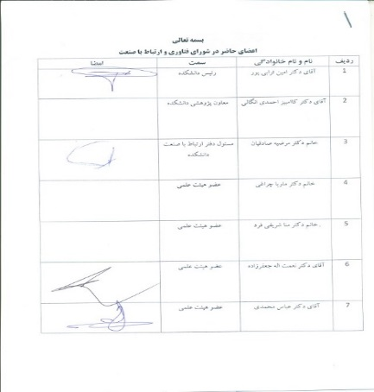

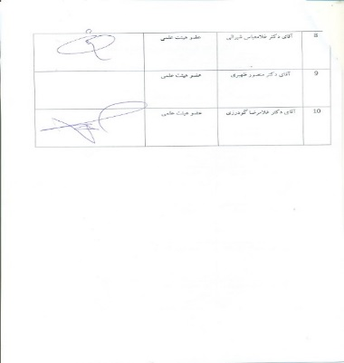

|  |
| --- |
| جدول شماره 2 : صورت جلسه شورای فناوری و ارتباط با صنعت مورخ 28/3/1401 |
| **مصوبات جلسه**   1. راه اندازی کلینیک مشاوره و خدمات بهداشتی   2- تغییر عنوان دفتر ارتباط با صنعت به دفتر ارتباط با صنعت و کارآفرینی |
| **کلیات جلسه**  جلسه شورای فناوری و ارتباط با صنعت دانشکده بهداشت در تاریخ 28/3/1401 راس ساعت 12 با نام و یاد خدا، در سالن جلسات دانشکده با حضور 11 نفر از اعضای محترم شورای فناوری برگزارگردید.  در ابتدا، راهکارهای بهبود عملکرد دفتر ارتباط با صنعت به بحث و تبادل نظر گذاشته شد که از سوی اعضاء پیشنهاداتی بدین شرح مطرح گردید : برقراری ارتباط با صنعت، برگزاری نشست¬های هدفمند با صنایع و راه اندازی کلینیک مشاوره و برگزاری کارگاه های آموزشی برای صنایع در راستای برقراری ارتباط بیشتر از جمله راهکارهای پیشنهادی بود. با توجه به اینکه جناب آقای دکتر ظهیری عهده¬دار ریاست اندیشگاه سلامت دانشگاه بوده و عضو کارگروه سلامت و ایمنی غذایی استان نیز هستند از ایشان خواسته شد تا نقش دانشگاه علوم پزشکی جندی شاپور به ویژه دانشکده بهداشت را در اجرای طرح های صنعتی استان در جلسات با مسئولان استانی و مدیران صنایع را متذکر شوند. درخصوص راه¬اندازی کلینیک مشاوره وخدمات بهداشتی نیز مقرر شد گروه حشره شناسی تعرفه های سمپاشی را اعلام نمایند. همچنین پیشنهاد شد که از سایر گروه¬ها نیز استعلام گرفته شود تا در خصوص توسعه کلینیک و خدمات قابل ارائه مشارکت نمایند.  در ادامه خانم دکتر کلیددار بحث کاربرد فناوری های نوین در فرآیند یادگیری و ایجاد محصولات فناورانه را طرح نمودند و از همکاران خواسته شد پیشنهادات خود را طرح نمایند. ازجمله پیشنهادات مطرح شده تهیه لاگ بوک الکترونیکی بود. همچنین پیشنهاد شد تعامل دانشکده با دانشکده های فنی بیشتر شود تا از همکاری¬های آنها درخصوص فناوری های نوین برای ایجاد محصول فناورانه بهره¬گیری شود.  سپس موضوع راه اندازی مرکز کارآفرینی در دانشکده مطرح شد و آقای دکتر ظهیری پیشنهاد تغییر عنوان دفتر ارتباط با صنعت به دفتر ارتباط با صنعت و کارآفرینی را مطرح نمودند. همچنین ایشان پیشنهاد نمودند که برای توسعه نقش دانشکده در مقوله کارآفرینی، بخشی از کارآموزی دانشجویان به موضوع کارآفرینی اختصاص داده شود و کارگاه¬هایی برای کارآفرینی برگزار شود و به منظور آشنایی هر چه بیشتر دانشجویان از کارآفرینان موفق دعوت شود، همچنین بازدیدهایی از مشاغل کارآفرین موفق صورت داده شود. جلسه با ختم صلوات در ساعت 13:30 به اتمام رسید. |

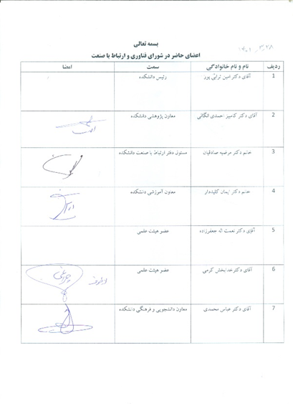

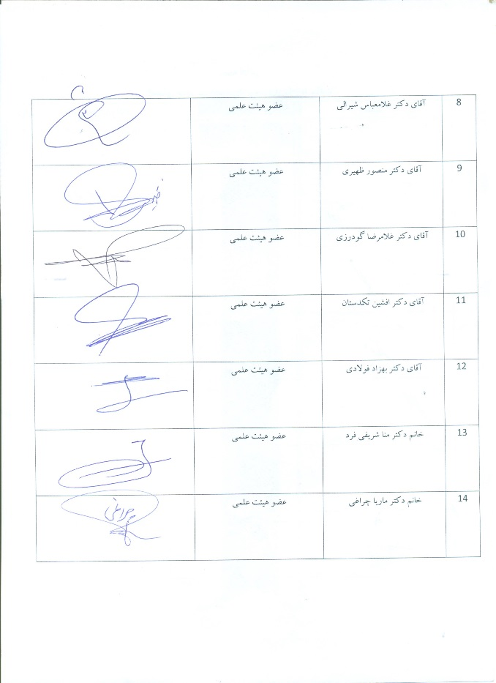

|  |
| --- |
| جدول شماره3: صورت جلسه شورای فناوری و ارتباط با صنعت مورخ 20/7/1401 |
|  |
| **مصوبات جلسه**   1. اصلاح تفاهم نامه همکاری بین دانشکده بهداشت و معاونت پژوهشی 2. مشارکت گروه¬های آموزشی در کلینیک مشاوره و خدمات بهداشتی |
| **کلیات**  جلسه شورای فناوری و ارتباط با صنعت دانشکده بهداشت با نام و یاد خدا در تاریخ 20/7/1401 ساعت 10 تا 11:45 در سالن جلسات دانشکده و با حضور 12 نفر از اعضای محترم شورای فناوری برگزار شد.  در ابتدا، پیش نویس تفاهم نامه همکاری بین دانشکده بهداشت و معاونت پژوهشی توسط دبیر شورای فناوری قرائت شد و اعضا پیشنهاد نمودند بندی به تفاهم نامه اضافه شود که اعضای هیات علمی دانشکده که پروژه های ارتباط با صنعت می گیرند در صورت امکان، قراردادهای خود را در دفتر ارتباط با صنعت منعقد کنند تا دانشکده از فواید آن بهره مند شود یا در صورت عدم امکان انعقاد قرارداد در دانشکده، بخشی از بالاسری آن به دانشکده اختصاص داده شود. تفاهم نامه مذکور پس از بازنویسی برای همه اعضا ارسال می شود تا پس از تایید، سایر مراحل کار انجام شود.  سپس راه اندازی کلینیک مشاوره و خدمات بهداشتی در سایت دانشکده به اعضا اطلاع رسانی شد و از اعضا خواسته شد تا در خصوص نحوه مشارکت همه گروه ها ارائه نظر کنند و مقرر شد که با ارسال نامه به مدیران گروه هایی که هنوز مشارکتی ننموده اند، در خصوص تعیین خدمات و تعرفه پیشنهادی، اقدام شود. همچنین مقرر شد اعضا با مراجعه به بخش مربوط به کلینیک مشاوره و خدمات بهداشتی، نظرات خود را در خصوص بهبود آن ارائه نمایند. |

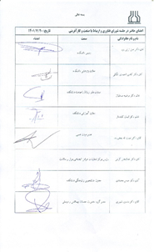

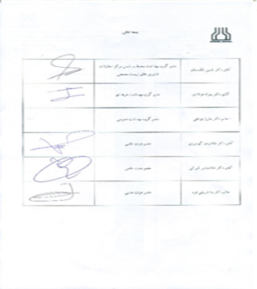

|  |
| --- |
| جدول شماره 4: صورت جلسه شورای فناوری و ارتباط با صنعت مورخ 23/9/1401 |
| **کلیات**  جلسه شورای فناوری و ارتباط با صنعت دانشکده بهداشت با نام و یاد خدا در تاریخ 23/9/1401 ساعت 10 تا 11:30 در سالن جلسات دانشکده و با حضور7 نفر از اعضای محترم شورای فناوری برگزار شد.  در ابتدا ظرفیت سایت دانشکده و دانشگاه برای توسعه کلینیک به نقد و بررسی گذاشته شد و مقرر شد به منظور توسعه بیشتر کلینیک با آی تی دانشگاه ارتباط برقرار گردد تا از ظرفیت های این بخش برای نیل به مقصود، استفاده گردد. سپس پیشنهاد گردید برای توسعه کلینیک و بستن قراردادهای مشاوره و آموزش فرم های قرارداد داخلی و خارجی تهیه گردد. به پیشنهاد همکاران مقرر شد با توجه به در پیش رو بودن هفته پژوهش و در همان هفته مذکور، آقای حیدر ملکی دانشجوی دکترای بهداشت محیط کارگاهی در زمینه مدل پیش بینی وقوع گرد و غبار برگزار نمایند.  جلسه با ختم صلوات در ساعت 11:30 به پایان رسید. |
|  |
| **مصوبات جلسه**   1. بررسی توانمندی گروه ها برای راه اندازی سایت 2. بحث درخصوص ایده های نوآورانه در حوزه های آموزش |

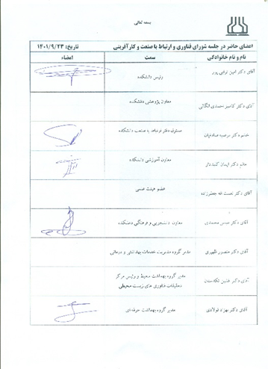

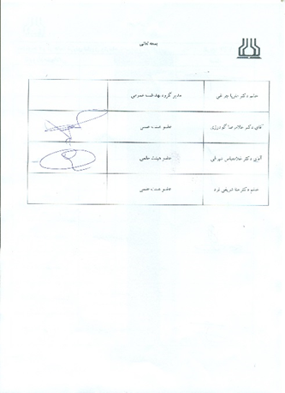

|  |
| --- |
| جدول شماره 5: صورت جلسه شورای فناوری و ارتباط با صنعت مورخ 17/4/1402 |
| **کلیات** |
| **مصوبات جلسه**  1-کلیات برنامه استارتاپ در ارتباط با بهداشت و پیشگیری پس از بحث و تبادل نظر به تصویب رسید  2- مقرر شد جزئیات استارتاپ به صورت کامل با همکاری اعضاء در طی جلسات آتی تعیین شود. (جزئیات شامل : عنوان استارتاپ، حیطه ها و محورها، زمان و مکان برگزاری، شیوه اجرا و غیره)  3- برنامه ریزی جهت برگزاری کارگاه های آموزشی جهت آشنایی دانشجویان با بحث استارتاپ |
| **شرح جلسه**  جلسه شورای فناوری و ارتباط با صنعت دانشکده بهداشت با نام و یاد خدا در تاریخ 17/4/1402 در ساعت 10:30 در سالن جلسات دانشکده و با حضور 13 نفر از اعضای محترم شورای فناوری و آقای دکتر جمشیدنژاد از دانشکده پیراپزشکی برگزار شد.  در این جلسه موارد متعددی به صورت کلی توسط اعضای محترم شورا و آقای دکتر جمشیدنژاد ارائه شد که بدین شرح می باشد:  آقای دکتر ترابی در ابتدا به شرح و بیان اهمیت استارتاپ پرداختند و با توجه به اینکه رسالت دانشکده بهداشت، پیشگیری است، عنوان استارتاپ را استارتاپ بهداشت و پیشگیری پیشنهاد نمودند و در ارتباط با بحث پیشگیری ممکن است چند تا از دانشکده ها نیز به همراه دانشکده بهداشت دست اندر کار برگزاری این رویداد بشوند. آقای دکتر جمشیدنژاد در ارتباط با برگزاری استارتاپself time در دانشکده پیراپزشکی توضیحاتی دادند.  سپس درخصوص استارتاپ و بخش های مختلف آن به شرح ذیل مباحثی ارائه شد:  ✓عنوان، حیطه ها و شیوه کار استارتاپ باید مشخص شود.  ✓تعریف و تعیین محورهای باید توسط اعضای شورا مشخص شود.  ✓توجه به نحوه تشویق و جایزه دادن به ایده های برتر  ✓اهمیت زمان برگزاری برای دریافت خروجی بهتر  ✓پرورش ایده با مشارکت جمعی  ✓ایده هایی با رویکرد محصول محور  ✓توجه به اهداف بیزینسی و بازاریابی  ✓زمان سنجی مناسب جهت به ثمر رسیدن ایده ها  ✓در نظر گرفتن شرایط آب و هوایی خوزستان برای زمان برگزاری رویداد  ✓افزایش مشارکت دانشجویان و نسل جوان  ✓باید در مورد مدت زمان انجام رویداد تصمیم گیری شود که 1 روزه یا 3 روزه برگزار شود.  ✓برگزاری یک دوره کارگاه آشنایی دانشجویان و دانش آموختگان با استارتاپ و ایجاد گروه های ایده پردازی  ✓در نظر گرفتن حق مالکیت ایده و طرح  ✓مشارکت افراد مبتنی بر انگیزه و ایجاد تضمین ها و مشوق برای شرکت کنندگان  ✓جلب حمایت اسپانسرهای مالی مانند جهاددانشگاهی یا مراکزی مانند مراکز رشد در دانشگاه چمران  ✓دریافت هزینه از شرکت کنندگان  ✓توجه به مشوق هایی مانند اعطای گواهینامه هایی به عنوان شرکت در کارگاه آموزشی و امتیاز آموزشی برای مصاحبه و تقویت رزومه دانشجویان تحصیلات تکمیلی برای مقاطع بالاتر تحصیلی  ✓توجه به مراحل استارتاپ بطورکلی: شامل دریافت ایده، پردازش ایده، انتخاب جامعه هدف، پیش آماده سازی، بیان سطح انتظار (آشناسازی، نمایش ایده، بستر حمایت) و مشخص شدن ساز و کار  ✓توجه به تداوم و بازخورد و چگونگی تعیین حیطه، شیوه ارائه، فن بازار، چگونگی تبدیل به هسته یا شرکت دانش بنیان  ✓برقرای ارتباط بین شرکت های دانش بنیان و ایده پردازان  ✓اطلاع رسانی با توجه به جامعه هدف  ✓بحث هزینه ها سبک های مختلفی دارد: ا- نظریه اول : برای افزایش سطح انگیزه مشارکت کنندگان رویداد باید بگوییم کسی که بخواهد شرکت کند باید پولی پرداخت کند .2- نظریه دوم: خودمان هزینه کنیم و پول بدهیم.  ✓توجه به قوانین مربوط به سیاستگذاری، فرهنگ پژوهش و هدفگذاری  ✓تلاش در جهت ایجاد محصول از ایده های قبلی  ✓دعوت از اسپانسرهای مختلف  ✓توجه به منافع دانشکده و اهداف بلندمدت در جهت ایجاد شرکت های دانش بنیان  ✓روش اجرا به صورت ترکیبی، بازه زمانی مثلا دو ماهه یا چند روزه  جلسه با ختم صلوات در ساعت 12به پایان رسید. |

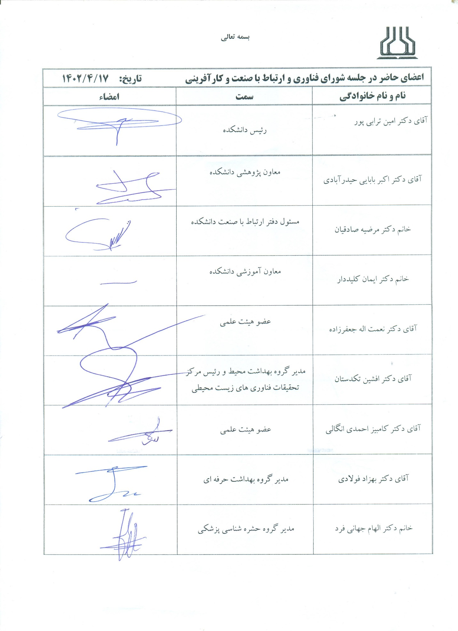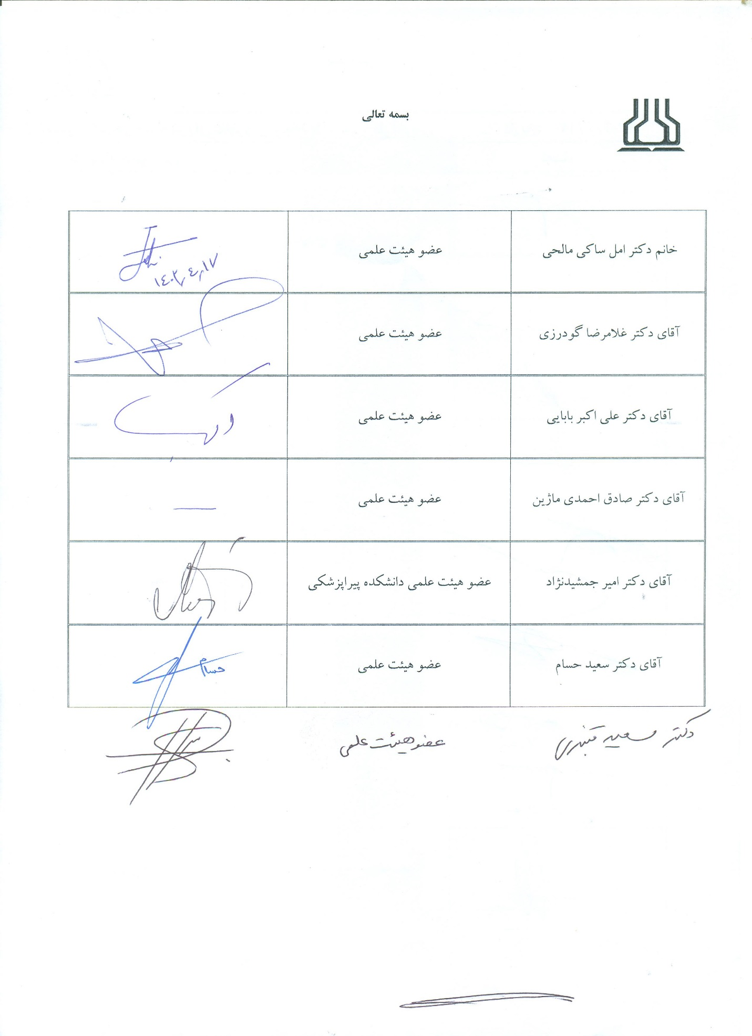

|  |
| --- |
| جدول شماره6 : صورت جلسه شورای فناوری و ارتباط با صنعت مورخ 25/7/1402 |
| **کلیات**  جلسه شورای فناوری و ارتباط با صنعت دانشکده بهداشت با نام و یاد خدا در تاریخ 25/7/1402 ساعت 9 در دفتر معاونت پژوهشی دانشکده و با حضور12 نفر از کارشناسان گروههای آموزشی و آقای دکتر محمدی ( مسئول محترم دفتر ارتباط با صنعت ) به منظور آگاهی بخشی به کارشناسان درخصوص برنامه عملیاتی و اهداف معاونت پژوهشی و دفتر ارتباط با صنعت دانشکده برگزار شد و به شرح مشکلات موجود در راستای درآمدزایی آزمایشگاه ها پرداخته شد.  جلسه با ختم صلوات در ساعت 9:45 به پایان رسید. |
|  |
| **مصوبات جلسه**   1. مقرر شد توانمندی های گروه های آموزشی شامل( نوع دستگاه، نوع آزمایش قابل انجام و ملاحظات) در قالب فرم پیوست تکمیل و جهت بروزرسانی ارسال شود |

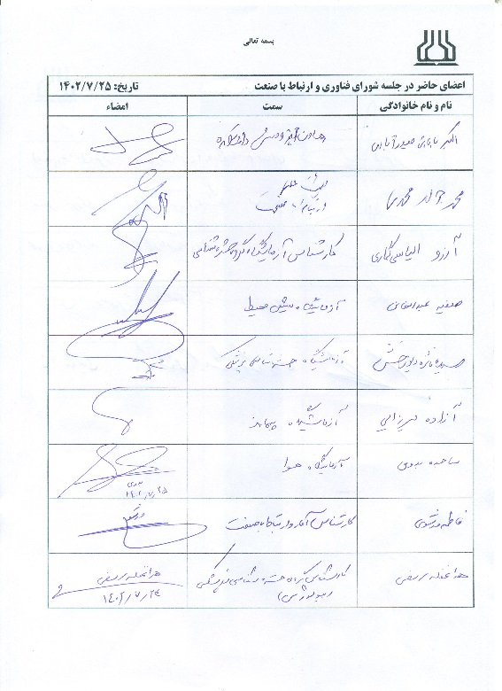

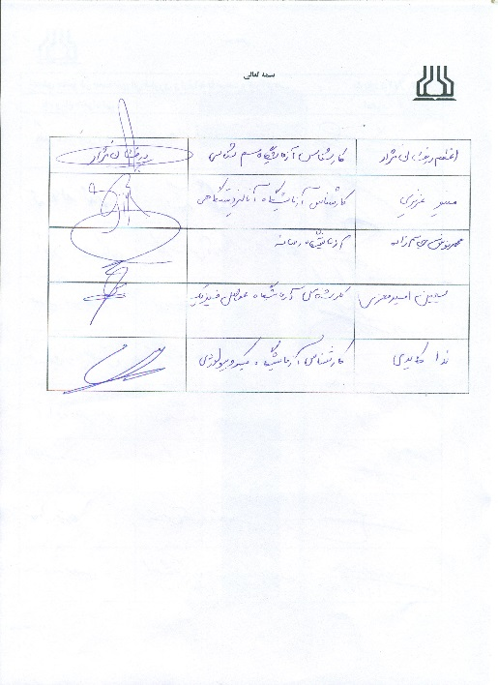

|  |
| --- |
| جدول شماره7: صورت جلسه شورای فناوری و ارتباط با صنعت مورخ 10/8/1402 |
|  |
| **مصوبات جلسه:**  **1-** محورهای استارتاپ مورد بررسی قرار گرفت و مقرر شد چنانچه تغییری لازم است ظرف مدت 1 هفته از طرف گروه ها اعلام شود.  2- تعیین جزئیات دقیق تر استارتاپ شامل چارچوب ارسال ایده، مهلت ارسال و آدرس و ...  3- اصلاح پوستر اولیه استارتاپ مطابق نظرات اعضاء محترم شورای فناوری  4- تدوین برنامه عملیاتی دفتر ارتباط با صنعت با لحاظ کردن نظرات اعضای محترم شورای فناوری (تهیه پیشنویس برنامه توسط آقای دکتر محمدی تا قبل از جلسه بعدی )  5- پیگیری مشخصات دستگاه ها و خدمات آزمایشگاه های دانشکده از مدیران گروه های مربوطه |
| **شرح جلسه**  جلسه شورای فناوری و ارتباط با صنعت دانشکده بهداشت با نام و یاد خدا در تاریخ 10/8/1402 ساعت 9 در سالن جلسات دانشکده و با حضور 8 نفر از اعضای محترم شورای فناوری در سالن جلسات دانشکده برگزار شد. در این جلسه درخصوص کلیات برنامه عملیاتی دفتر ارتباط با صنعت و برنامه آزمایشگاه ها و کلیات استارتاپ با عنوان سلامت با رویکرد پیشگیری و کنترل شامل موارد زیر بحث و اظهارنظر شد:  - جزئیات مورد نیاز به بازنگری در پوستر (شاتل موجود روی عکس به سمت بالا باشد، گوشی پزشکی روی آن حذف شود ، هر کدام از محورها روی خطی جداگانه باشند و سیب وزارت بهداشت بجای سیب های سبز فعلی گذاشته شود، نخل طراحی شود، عناوین کوچک در آخر گذاشته شوند، محور گروه بهداشت حرفه ای اصلاح شود و محور سوم یا چهارم گذاشته شود، علائم نگارشی در محور بهداشت اصلاح شوند  - فرمت و ایده فناورانه و تهیه چارچوب / مهلت ارسال آثار  - تعیین وضعیت داوری / تعیین ساختار استارتاپ  - ادرس سایت دریافت ایده و داوری  جلسه با ختم صلوات در ساعت 9:45 به پایان رسید. |

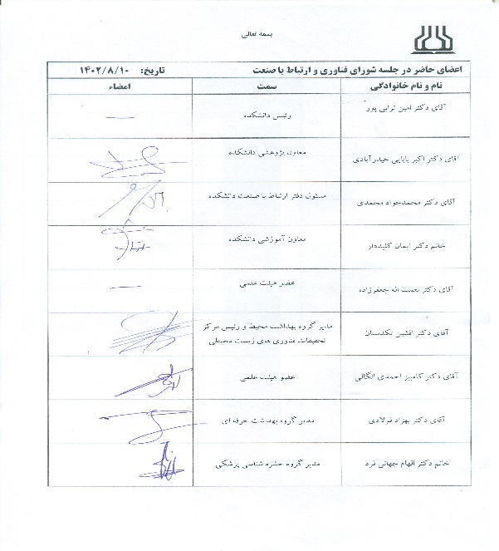

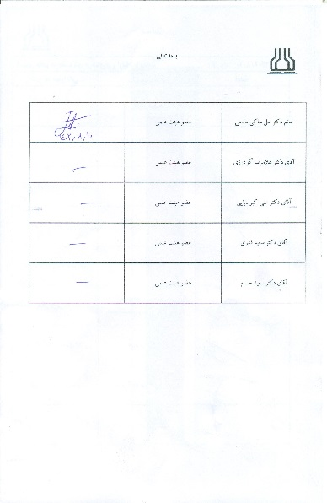

|  |
| --- |
| جدول شماره8 : صورت جلسه ارتباط با صنعت مورخ 25/8/1402 |
|  |
| **مصوبات جلسه**  **1-** مقرر شد توانمندی های گروه های آموزشی شامل( نوع دستگاه، نوع آزمایش قابل انجام و ملاحظات) در قالب فرم پیوست تکمیل و جهت بروزرسانی ارسال شود. |
| **شرح جلسه** |
| جلسه ارتباط با صنعت دانشکده بهداشت با نام و یاد خدا در تاریخ 25/8/1402ساعت 9 در دفتر معاونت پژوهشی دانشکده و با حضور12 نفر از کارشناسان گروههای آموزشی و آقای دکتر محمدی ( مسئول محترم دفتر ارتباط با صنعت ) به منظور آگاهی بخشی به کارشناسان درخصوص برنامه عملیاتی و اهداف معاونت پژوهشی و دفتر ارتباط با صنعت دانشکده برگزار شد و به شرح مشکلات موجود در راستای درآمدزایی آزمایشگاه ها پرداخته شد.  جلسه با ختم صلوات در ساعت 9:45 به پایان رسید**.** |

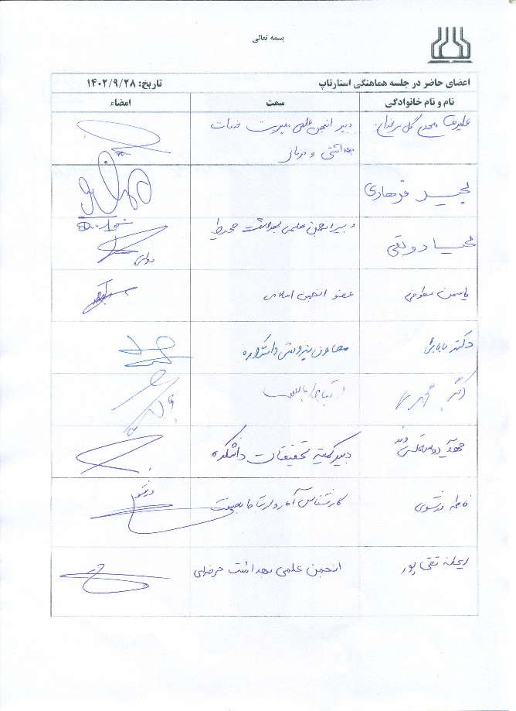

|  |
| --- |
| جدول شماره:9 صورت جلسه شورای فناوری و ارتباط با صنعت مورخ 30/8/1402 |
| **مصوبات جلسه** |
| **1-** مصوب شدن کلیات برنامه عملیاتی دفتر ارتباط با صنعت با انجام اصلاحات جزئی  2- مصوب شدن روزهای سه شنبه و چهارشنبه (2 روز) 17 و 18 بهمن ماه ( هفته سوم ) برای اجرای رویداد استارتاپ  3- مقرر شد هر گروه آموزشی 2 هیئت علمی و 10 دانشجو برای این رویداد معرفی کنند  4- مقرر شد از مشارکت انجمن های دانشجویی مانند انجمن اسلامی، انجمن های علمی، بسیج دانشجویی و همچنین معاونت دانشجویی و فرهنگی که خود 21 کانون فعال دارد، برای اجرای رویداد، استفاده گردد  5- مقرر شد از مشارکت صنایعی مانند شرکت توسعه نیشکر برای اجرای رویداد به عنوان اسپانسر و حامی استفاده شود و یک نفر مسئول مشخص شود |
| **شرح جلسه**  شورای فناوری و ارتباط با صنعت دانشکده بهداشت با نام و یاد خدا در تاریخ 30/8/1402 ساعت 12:45 در سالن جلسات دانشکده و با حضور10 نفر از اعضای محترم شورای فناوری در سالن جلسات دانشکده برگزار شد. در این جلسه درخصوص کلیات برنامه عملیاتی دفتر ارتباط با صنعت و همچنین استارتاپ با عنوان **سلامت با رویکرد** **پیشگیری و کنترل** بحث و اظهارنظر شد.  جلسه با ختم صلوات در ساعت 14 به پایان رسید. |

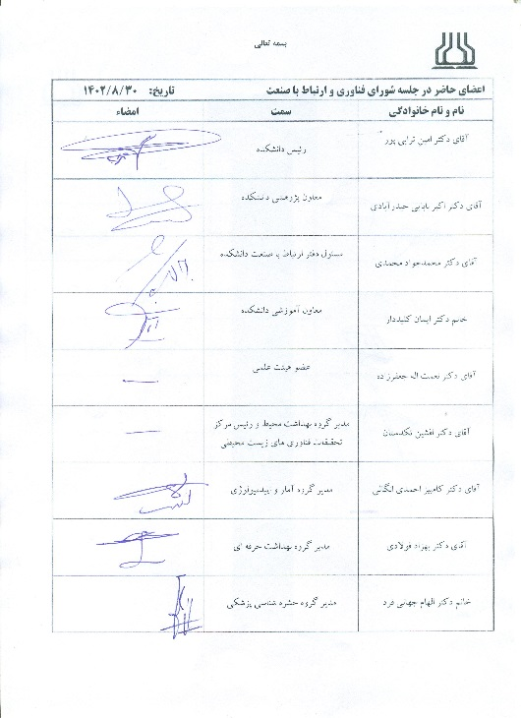

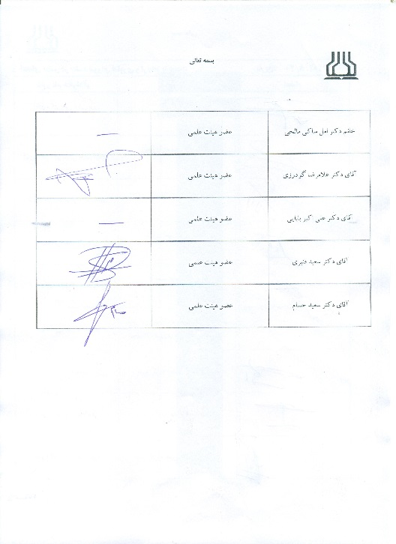

|  |
| --- |
| جدول شماره 10: صورت جلسه شورای فناوری و ارتباط با صنعت مورخ 28/9/1402 |
| **مصوبات** |
| **-** مقرر شد توانمندی های گروه های آموزشی شامل( نوع دستگاه، نوع آزمایش قابل انجام و ملاحظات) در قالب فرم پیوست تکمیل و جهت بروزرسانی ارسال شود |
| **شرح جلسه :** |
| جلسه شورای فناوری و ارتباط با صنعت دانشکده بهداشت با نام و یاد خدا در تاریخ 28/9/1402 ساعت 9 در دفتر معاونت پژوهشی دانشکده و با حضور12 نفر از کارشناسان گروههای آموزشی و آقای دکتر محمدی ( مسئول محترم دفتر ارتباط با صنعت ) به منظور آگاهی بخشی به کارشناسان درخصوص برنامه عملیاتی و اهداف معاونت پژوهشی و دفتر ارتباط با صنعت دانشکده برگزار شد و به شرح مشکلات موجود در راستای درآمدزایی آزمایشگاه ها پرداخته شد.  جلسه با ختم صلوات در ساعت 9:45 به پایان رسید |



|  |
| --- |
| جدول شماره 11: صورت جلسه شورای فناوری و ارتباط با صنعت مورخ 23/11/1402 |
|  |
| **مصوبات جلسه**  **بررسی و برنامه ریزی رویداد استارتاپ** |
| **شرح جلسه** |
| 1- مقرر گردید تا روز برگزاری رویداد استارتاپ جلسات بطور مستمر برگزار گردند.  2- مقرر گردید ابلاغ دبیر علمی توسط ریاست محترم دانشگاه و دبیر علمی توسط ریاست دانشکده ارسال گردد.  3- مقرر گردید سین نهایی برنامه تا روز چهارشنبه مشخص گردد.  4- مقرر گردید برنامه ریزی نهایی تا روز چهارشنبه مورخ 25/11/1402 جلسه ای با ریاست محترم دانشکده جناب آقای دکتر ترابی پور برگزار گردد. |

|  |  |  |
| --- | --- | --- |
| اعضای حاضر در جلسه | | |
| نام و نام خانوادگی | سمت | امضاء |
| دکتر اکبر بابایی حیدر آبادی | معاون پژوهشی |  |
| دکتر محمد جواد محمدی | مسئول دفتر ارتباط با صنعت |  |
| دکتر فرشته دهباشی | رئیس مرکز رشد |  |
| لیلا سعیدی | کارشناس دفتر ارتباط با صنعت |  |
| محیا دولتی | دانشجوی انجمن علمی |  |

|  |
| --- |
| جدول شماره13: صورت جلسه شورای فناوری و ارتباط با صنعت مورخ 27/3/1403 |
| **شرح جلسه** |
| 1. برنامه عملیاتی ارتباط با صنعت توسط آقای دکتر محمدی ارائه گردید که پس از بحث و تبادل نظر مقرر گردید اصلاحات جزیی انجام گیرد و مورد تصویب قرار گرفت. 2. گزارش اولین استارتاپ سلامت بطور خلاصه ارائه گردید و با کلیات برگزاری دومین استارتاپ سلامت موافقت شد. بهره گیری از کارشناسان متخصص جهت صنعتی سازی ایده ها، تقویت اطلاع رسانی و برگزاری استارتاپ در فصل خنک سال، تمرکز روی موضوع سلامت در صنعت و غیره از دیگر نقطه نظراتی بود که ارائه گردید. 3. جهت به کار گیری متخصص شیمی جهت آزمایشگاههای دانشکده مقرر گردید پیرو تلاش های قبلی، موضوع مجدد تا حصول نتیجه توسط خانم دکتر وهابی پیگیری شود. 4. در خصوص راه های تقویت ارتباط با صنعت و چالش های مربوطه بحث و تبادل نظر شد. و در این خصوص به مواردی مانند به کارگیری متخصص شیمی، توانایی سازی کارشناسان و رعایت اخلاق حرفه ای، افزایش تعاملات و برگزاری نشست های مشترک وغیره اشاره گردید. 5. در خصوص نتایج پیگیری مجوز آزمایشگاه معتمد محیط زیست و مواد غذایی بحث و گفتگو شد. 6. هدفمند سازی موضوعات پایان نامه ها و طرح های تحقیقاتی در راستای اجرایی پروژه های ارتباط با صنعت مورد تاکید قرار گرفت. 7. بسته پیشنهادی مشوق های انگیزشی جهت اعضای هیات علمی در راستای تقویت ارتباط با صنعت تدوین به معاونت پژوهشی دانشگاه پیشنهاد گردد.   . |

